**Grados ONCE**

**ACTIVIDAD 2 TERCER PERIODO**

**Teorema del seno**

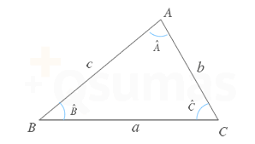Hasta ahora hemos estudiado las razones trigonométricas de los ángulos de triángulos rectángulos. ¿Pero que ocurre con aquellos que no son de este tipo?. Para responder a esta pregunta se hace uso de lo que se conoce como el teorema del seno y/o el teorema del coseno.

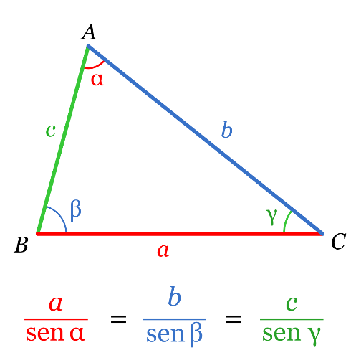**Triángulo cualquiera**

En cualquier triángulo los vértices se suelen etiquetar con letras del alfabeto occidental y los ángulos de cada uno de ellos por medio de una letra del alfabeto griego ( α, β, ...) o la letra del vértice con un acento circunflejo ( Â )

## Teorema del seno

Dado un triángulo cualquiera, las longitudes de sus lados son proporcionales a los senos de los ángulos opuestos.

Ejemplo: Un barco B pide socorro y se reciben las sus señales en dos estaciones de radio, A y C, que distan entre sí 50 km. Desde las estaciones se miden los siguientes ángulos º46=BAC y º53=BCA . ¿ A que distancia de cada estación se encuentra el barco?

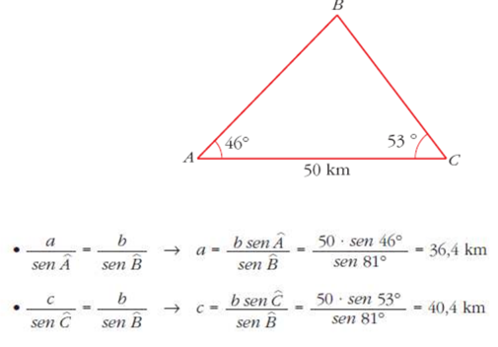

Ejemplo: Para localizar una emisora clandestina, dos receptores, A y B, que distan entre sí 10 km, orientan sus antenas hacia el punto donde está la emisora. Estas direcciones forman con AB ángulos de 40º y 65º ¿A que distancia de A y B se encuentra la emisora?

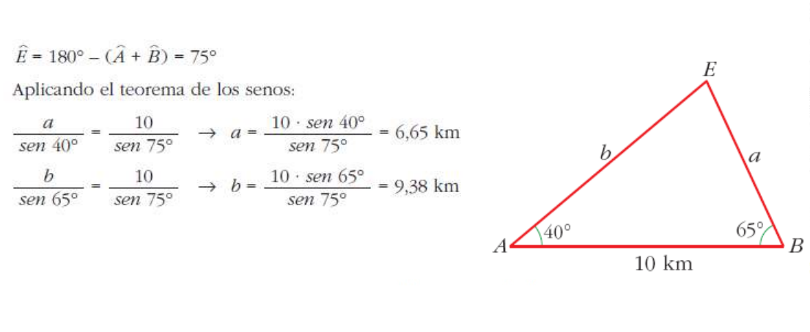

**ACTIVIDAD D0S**

**DE ORIENTACIÓN PERSONAL**

Observa el siguiente video que encontraras en este link, y escribe que reflexión te deja tu vida personal.

<https://www.youtube.com/watch?v=_JDOGSkVMNY>

**ACADÉMICAS Resuelva** los siguientes ejercicios

1. Sea ABC un triángulo rectángulo en A. Si el segmento AB mide 20 cm. y el ángulo b, opuesto a ese lado, mide 42º. Calcula:

a) el lado AC

b) el lado BC

c) el ángulo g

2. Si ABC es un triángulo rectángulo en A y los segmentos AB y AC miden 2 m. y 4 m., respectivamente. Calcula:

a) el lado BC

b) el ángulo ABC

c) el ángulo ACB

3. Si MNO es un triángulo rectángulo en M y los lados NO y MO miden 8 m. y 6 m., respectivamente. Calcula:

a) el lado MN

b) el ángulo MNO

c) el ángulo MON

4. La sombra que proyecta un árbol de 3,4 m. sobre el piso horizontal mide 4,3 m. ¿Cuál es la medida del ángulo que hace la horizontal con la línea que une los dos puntos extremos, de la sombra y del árbol?

5.Un avión sale de un aeropuerto y se eleva manteniendo un ángulo constante de 10º hasta que logra una altura de 6 km. Determina a qué distancia horizontal del aeropuerto se encuentra en ese momento.

6. Una persona se encuentra en la ventana de su apartamento que está situada a 8 metros del suelo y observa el edificio de enfrente de la siguiente manera: la parte superior, con un ángulo de elevación de 35º y la parte inferior, con un ángulo de depresión de 43º. Determina la altura del edificio de enfrente.

**PENSAMIENTO LÓGICO** Resuelve los acertijos 5, 6, 7, 8 en tu cuaderno

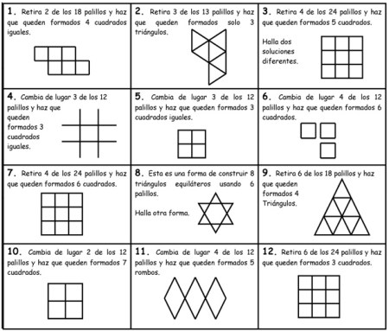

**CRITERIOS DE EVALUACION:**

Desarrolla la actividad en el cuaderno de CÁLCULO, tómale las fotografías respectivas, pégalas en un documentó WORD, envíalo al correo de su respectivo docente de matemáticas en formato PDF, si es estudiante de cero conectividad debe realizarlo en hojas de examen y entregarlo en el colegio Arborizadora Baja.

* Benigno Manjarres [benignomanjarres@colarborizadorabaja.edu.co](mailto:benignomanjarres@colarborizadorabaja.edu.co).

**AUTOEVALUACION.**

Escribe tus observaciones, indicando cuales fueron sus dificultades presentadas o fortalezas que aprendió.

Web grafía.

<https://www.matesfacil.com/BAC/trigonometria/teorema/seno/teorema-del-seno-ejemplos-ejercicios-problemas-resueltos-aplicacion-triangulos-lado-angulo.html>

<http://blog.educastur.es/masmate1bct/files/2012/01/09teorema-seno_coseno_ejercicios-resueltos.pdf>

<https://www.superprof.es/apuntes/escolar/matematicas/trigonometria/teoremas-del-seno-y-coseno.html>

Plazo máximo de entrega 30 de septiembre de 2020

Esto quiere decir que lo puede entregar antes pero no después de la fecha programada.